Приложение № 5 к постановлению
администрации Усть-Абаканского
муниципального района Республики
Хакасия

ПРОЕКТ

СхемА
теплоснабжения Опытненского сельсовета Усть-Абаканского муниципального района Республики Хакасия

НА 2027 ГОД

Глава 1 «Существующее положение в сфере производства, передачи
и потребления тепловой энергии для целей теплоснабжения»
Часть 1 «Функциональная структура теплоснабжения»
Опытненское сельское поселение является административно-территориальным образованием, входящим в состав территории Усть–Абаканского муниципального района Республики Хакасия.
Площадь поселения – 7875 га.
Административный центр сельского поселения – село Зелёное, которое расположено рядом с автодорогой регионального значения (Абакан - Черногорск). Расстояние от административного центра сельского поселения до районного центра (Усть-Абакан) составляет 14 км, до регионального центра (г. Абакан) - 15 км, до ближайшей железнодорожной станции (г. Абакан) - 15 км.
Численность населения села «Зелёное» на 01.01.2026 г. – 1820 человек.
Село Зелёное расположено в юго-западной части Усть-Абаканского района.
Усть-Абаканский муниципальный район Республики Хакасия расположен в северной части Минусинской котловины.
Климат Усть –Абаканского муниципального района Республики Хакасия характеризуется как резко - континентальный.
Значение среднегодовой температуры наружного воздуха составляет +2,5°С.
Самая низкая среднемесячная температура -17,3 ^{о}С и абсолютный минимум -45^{о}С наблюдается в январе месяце.
Снег начинает выпадать в конце октября - начале ноября, устойчивый снежный покров формируется к середине ноября. Мощность снежного покрова достигает в среднем 40-60 см.
Глубина промерзания грунтов на территории поселения составляет
абсолютный минимум 3 метра.
Самая высокая среднемесячная температура +20,4^{о} и абсолютный максимум +39^{о} наблюдается в июле месяце.
В течение года преобладают ветры южного и юго-западного направлений, в меньшей степени северного направления. Средняя скорость ветра составляет 3 м/сек. Сильные ветры более 20 м/сек отмечаются около 20 дней за год.
С начала отопительного периода 2023-2024 г.г. источником теплоснабжения объектов Опытненского сельсовета является Абаканская ТЭЦ.
С октября 2023 года котельные №1 и №2 с. Зеленое, в результате замещения и переключения потребителей к теплоснабжению от Абаканской ТЭЦ, были выведены из эксплуатации.
Абаканская ТЭЦ является крупнейшим предприятием тепловой энергетики Республики Хакасия, обеспечивающим теплом жилой фонд городов Абакана, Черногорска, Усть-Абаканского района (пгт. Усть-Абакан, с. Зеленое, п. Тепличный и п. Расцвет).
Установленная тепловая мощность станции составляет – 920 Гкал/час. В качестве основного топлива используется бурый уголь Ирша-Бородинского разреза Канско-Ачинского месторождения. Растопочное топливо - мазут.
Потребители тепловой энергии на территории с.Зеленое - многоквартирные дома (2 и 5-этажные дома по ул. Садовая и ул. Гагарина), часть индивидуальных домов по ул. 40 лет Победы, ул. Прянишникова, ул. Хакасская, ул. Гагарина, ул.Мира, ул. Пантелеева, индивидуальные дома по переулку Молодежному, здания школы, детского сада, НИИ АПХ, ДК «Колос».
Часть индивидуального жилищного фонда также использует автономные источники теплоснабжения.
Транспорт тепла от ТЭЦ до потребителей осуществляется по магистральным и квартальным тепловым сетям. Схема тепловых сетей – двухтрубная. Основной тип изоляции трубопроводов – минеральная вата, основной тип прокладки – подземная, в каналах.
С 07.11.2022 г. между Муниципальным образованием Усть-Абаканский район Республики Хакасия и Акционерным обществом «Абаканская ТЭЦ» заключено Концессионное соглашение на срок до 31.12.2037 года. Согласно данному соглашению АО «Абаканская ТЭЦ» осуществляет проектирование, создание и (или) реконструкцию, ввод в эксплуатацию объектов теплоснабжения, использует (эксплуатирует), ремонтирует объекты теплоснабжения, в целях осуществления деятельности по передаче, распределению тепловой энергии и горячей воды в Муниципальном образовании Опытненский сельсовет.
Схема теплоснабжения с. Зеленое представлена на рисунках 1, 2.
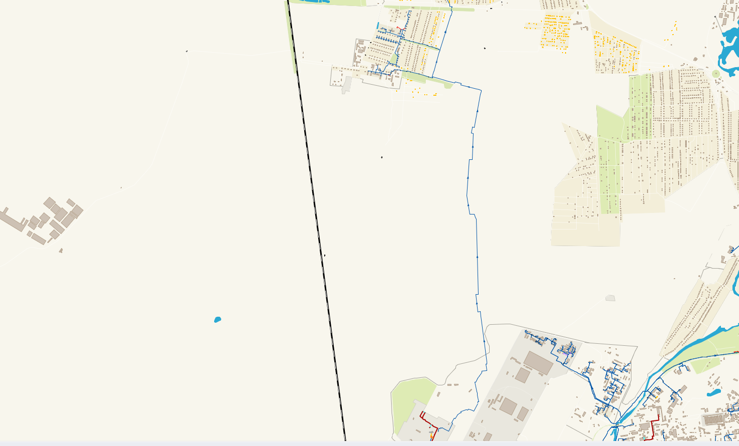
Рисунок 1. Схема теплоснабжения с. Зеленое

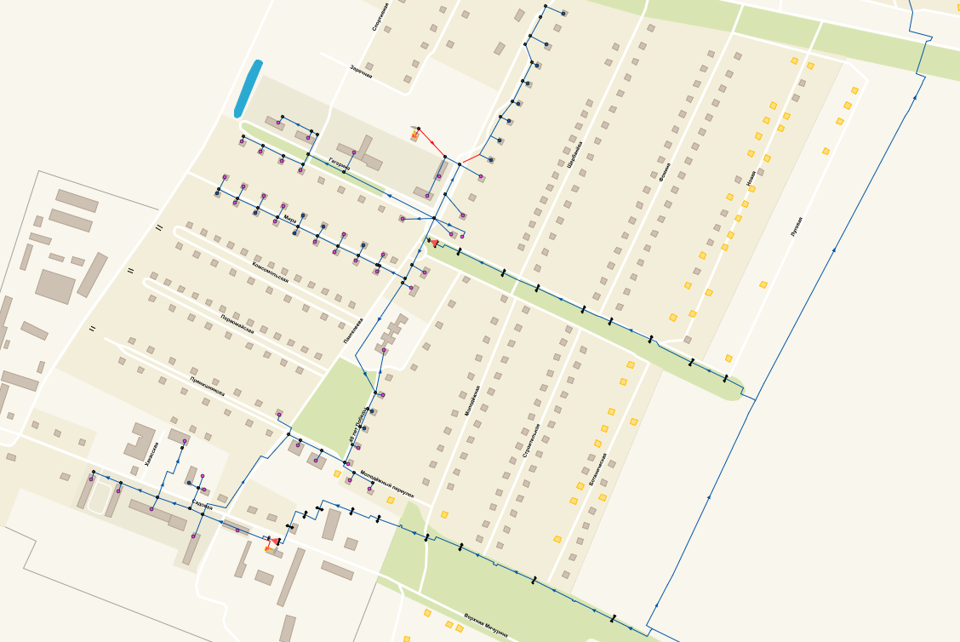
Рисунок 2. Схема теплоснабжения с. Зеленое
Часть 2 «Источники тепловой энергии»
Источники тепловой энергии на территории Опытненского сельсовета отсутствуют.
На территории МО Опытненский сельсовет организована централизованная система теплоснабжения потребителей от Абаканской ТЭЦ.
На станции установлено:
1) Четыре энергетических котла типа БКЗ-420-140 ПТ-2 ст.№ 1, 2, 3, 4 паропроизводительностью 420 т/ч каждый и энергетический котёл Е-500-13,8-560-БТ ст.№ 5 паропроизводительностью 500 т/ч.
2) Четыре паровых турбины: ПТ-60-130/13-1,2 ст.№ 1; Т-110/120-130 ст. № 2; Т-110/120-130-5 ст. № 3 и КТ-136-12,8 ст. № 4.
Состав и характеристики основного оборудования Абаканской ТЭЦ представлены в таблицах 1,2.

Таблица 1. Состав и состояние парка турбинного оборудования
Тур-бина | Тип (марка) турбины | Завод изготовитель | Дата ввода | Установленная электрическая мощность, МВт | Установленная тепловая мощность, Гкал/час.
1 | ПТ-60-130/13-1,2 | Ленинградский металлический завод, АО, г. С.-Петербург | 01.04.1983 | 60 | 131
2 | Т-110/120-130-4 | Турбомоторный завод, АО,  г. Екатеринбург | 09.01.1985 | 109,92 | 165
3 | Т-110/120-130-5 | Турбомоторный завод, АО,  г. Екатеринбург | 22.12.1989 | 110 | 165
4 | КТ-136-12,8 | Уральский турбинный завод (УТЗ)ЗАО, г. Екатеринбург | 14.06.2014 | 136 | 75

Таблица 2. Состав и состояние парка котельного оборудования (котлы паровые энергетические)
Тип (марка) котла | параметры острого пара |  | Производительность, т/час | Дата ввода | Завод изго-товитель | Топливо
Тип (марка) котла | Давление, кгс/см² | Температура, °С | Производительность, т/час | Дата ввода | Завод изго-товитель | основное | резервное | проектное
БКЗ-420-140-ПТ-2 | 140 | 560 | 420 | 01.04.1983 | БКЗ | уголь | уголь | уголь
БКЗ-420-140-ПТ-2 | 140 | 560 | 420 | 09.01.1985 | БКЗ | уголь | уголь | уголь
БКЗ-420-140-ПТ-2 | 140 | 560 | 420 | 22.12.1989 | БКЗ | уголь | уголь | уголь
БКЗ-420-140-ПТ-2 | 140 | 560 | 420 | 22.01.2004 | БКЗ | уголь | уголь | уголь
Е-500-13,8-560-БТ | 140 | 560 | 500 | 14.06.2014 | БКЗ | уголь | уголь | уголь

Регулирование отпуска тепловой энергии — качественное. Задание температуры теплоносителя в тепловой сети осуществляется диспетчером тепловой сети теплоснабжающей организации. Утвержденный график качественного регулирования отпуска тепловой энергии представлен на рисунке ниже.

Рисунок 3. Температурный график регулирования температуры сетевой воды
для источника тепловой энергии Абаканская ТЭЦ, на с. Зеленое
в отопительный период 2025-2026гг.
Часть 3 «Тепловые сети, сооружения на них»

Тепловые сети от источника теплоснабжения Абаканская ТЭЦ запроектированы по тупиковой схеме.
Система теплоснабжения зависимая, по виду теплоносителя водяная. ЦТП работают только в отопительный период.
Тепловые сети выполнены по 2х-трубной схеме. Присоединение систем отопления потребителей тепловой энергии зависимое, с открытым водоразбором сетевой воды на нужды ГВС.
Протяженность тепловых сетей, в отношении которых заключено концессионное соглашение, составляет: 5,066,75 км, в том числе сети, построенные в рамках исполнения обязательств, закрепленных концессионным соглашением – 1507,69м в двухтрубном исполнении, материальная характеристика составляет 1065,07 м², в том числе по сетям, построенным в рамках исполнения обязательств, закрепленных концессионным соглашением – 327,04 м^{2.}
Характеристика и параметры тепловых сетей представлены в Таблице 3.
Таблица 3. Характеристика и параметры тепловых сетей
№  п/п | Наименование  объекта | Наружный диаметр трубопроводов на участке,  мм | Условный диаметр трубопроводов на участке,  мм | Длина участка (в двухтрубном исчислении),  м | Тип прокладки | Год ввода в эксплуатацию (перекладки) | Количество труб на участке | Материальная характеристика,  м²
1 | 2 | 3 | 4 | 5 | 6 | 7 | 8 | 9
 | Котельная №1 - ТК 1 | 219 | 200 | 187,9 | канальная | 2012 | 2 | 82,3002
 | ТК 1 - ТК 2 | 219 | 200 | 10 | канальная | 2011 | 2 | 4,38
 | ТК 2 - ТК 3 | 159 | 150 | 54 | канальная | 1997 | 2 | 17,172
 | ТК 3 - ТК 3/2 | 108 | 100 | 49 | канальная | 1997 | 2 | 10,584
 | ТК 2 - ТК 4 | 219 | 200 | 77 | канальная | 2011 | 2 | 33,726
 | ТК 4 - ТК 5 | 159 | 150 | 130 | канальная | 2011 | 2 | 41,34
 | ТК 4 - ТК 6 | 159 | 150 | 63 | канальная | 2011 | 2 | 20,034
 | ТК 6 -ТК 7 | 108 | 100 | 67,16 | канальная | 2011 | 2 | 14,50656
 | От ТК-1 до стены здания ул. Садовая, 3, от ТК-3/1 до стены здания ул. Хакасская, 5А, от ТК-3/1 до стены здания ул. Хакасская, 5, от ТК-3/2 до границы земельного участка ул. Хакасская, 4, от ТК-4 до стены здания ул. Садовая, 5, от ТК-3/2 до стены здания ул. Хакасская, 6, от ТК-6 до стены здания ул. Садовая, 7 | 108 | 100 | 39,09 | канальная | 2014 | 2 | 8,44344
 |  | 89 | 80 | 4,25 | канальная | 1997 | 2 | 0,7565
 |  | 76 | 70 | 8,08 | канальная | 1997 | 2 | 1,22816
 |  | 76 | 70 | 28,97 | канальная | 1997 | 2 | 4,40344
 |  | 108 | 100 | 20,57 | канальная | 1995 | 2 | 4,44312
 |  | 89 | 80 | 25,14 | канальная | 2011 |  | 4,47492
 |  | 76 | 70 | 9,87 | канальная | 2009 | 2 | 1,50024
 | ТК 7 - ж. д. ул. Садовая №9 | 57 | 50 | 10 | канальная | 2014 | 2 | 1,14
 | ТК 1 - ТК 8 | 108 | 100 | 346,1 | канальная | 2025 | 2 | 74,7576
 | ТК 8 - ТК 9 | 159 | 150 | 21 | канальная | 2000 | 2 | 6,678
 | ТК 9 - ТК 10 | 159 | 150 | 37 | канальная | 2000 | 2 | 11,766
 | ТК 10 - ТК 11 | 114 | 100 | 40 | канальная | 2000 | 2 | 9,12
 | ТК 11 - ТК 12 | 89 | 80 | 35 | канальная | 2024 | 2 | 6,23
 | от ТК-8 до границы земельного участка ул. Прянишникова, 2-1, от ТК-9 до стены здания ул. Пантелеева, 1А, от ТК-11 до ТК-11/2, от ТК-11/2 до ТК-11/3, от ТК-10 до стены здания ул. 40 лет Победы, д 1Б, от ТК-11/2 до границы земельного участка пер. Молодежный, 1, от ТК-11/3 до границы земельного участка пер. Молодежный, 2, от ТК-11 до границы земельного участка ул. 40 лет Победы, 1, от ТК-12 до границы земельного участка ул. 40 лет Победы, 2-1, от ТК-13 до границы земельного участка ул. 40 лет Победы, 3-1,от ТК-14 до границы земельного участка ул. 40 лет Победы, 4-2,от ТК-15 до границы земельного участка ул. 40 лет Победы, 5-1, от ТК-15 до стены здания ул. Пантелеева, 1 | 108 | 100 | 32,58 | канальная | 2006 | 2 | 7,03728
 |  | 89 | 80 | 39,44 | канальная | 2006 | 2 | 7,02032
 |  | 108 | 100 | 45,78 | канальная | 2005 | 2 | 9,88848
 |  | 89 | 80 | 4,18 | канальная | 2000 | 2 | 0,74404
 |  | 89 | 80 | 11,15 | канальная | 2000 | 2 | 1,9847
 |  | 76 | 70 | 0,49 | канальная | 2014 | 2 | 0,07448
 |  | 76 | 70 | 1,15 | канальная | 2014 | 2 | 0,1748
 |  | 76 | 70 | 15,03 | канальная | 2005 | 2 | 2,28456
 |  | 76 | 70 | 11,75 | канальная | 2005 | 2 | 1,786
 |  | 76 | 70 | 10,16 | канальная | 2005 | 2 | 1,54432
 |  | 57 | 50 | 9,27 | канальная | 2005 | 2 | 1,05678
 |  | 57 | 50 | 7,64 | канальная | 2005 | 2 | 0,87096
 |  | 89 | 80 | 73,23 | канальная | 2023 | 2 | 13,03494
 | ТК 12 - ТК 13 | 89 | 80 | 42 | канальная | 2024 | 2 | 7,476
 | ТК 13 - ТК 14 | 89 | 80 | 51 | канальная | 2024 | 2 | 9,078
 | ТК 14 - ТК 15 | 89 | 80 | 41 | канальная | 2024 | 2 | 7,298
 | Котельная №2 - ТК31 | 219 | 200 | 2 | канальная | 1999 | 2 | 0,876
 | ТК 31 - ТК30 | 159 | 150 | 70 | канальная | 1997 | 2 | 22,26
 | ТК 30 - ТК 21 | 159 | 150 | 32 | канальная | 1997 | 2 | 10,176
 | ТК 15 - ТК 16 | 108 | 100 | 136 | канальная | 2006 | 2 | 29,376
 | ТК 16 - ТК 17 | 108 | 100 | 5 | канальная | 2006 | 2 | 1,08
 | ТК 17 - ТК 41 | 108 | 100 | 37 | канальная | 2013 | 2 | 7,992
 | ТК 41 - ТК 42 | 89 | 80 | 2 | канальная | 2013 | 2 | 0,356
 | ТК 42 - ТК 43 | 76 | 70 | 30 | канальная | 2013 | 2 | 4,56
 | ТК 43 - ТК 44 | 76 | 70 | 38 | канальная | 2013 | 2 | 5,776
 | ТК 44 - ТК 45 | 76 | 70 | 32 | канальная | 2013 | 2 | 4,864
 | ТК 45 - ТК 46 | 76 | 70 | 32 | канальная | 2010 | 2 | 4,864
 | ТК 46 - ТК 47 | 76 | 70 | 32 | канальная | 2010 | 2 | 4,864
 | ТК 47 -ТК 48 | 57 | 50 | 32 | канальная | 2010 | 2 | 3,648
 | ТК 48 - ТК 49 | 40 | 40 | 30 | канальная | 2008 | 2 | 2,4
 | ТК 49 -ТК 50 | 40 | 40 | 32 | канальная | 2008 | 2 | 2,56
 | ТК 17 -ТК 18 | 108 | 100 | 32 | канальная | 2006 | 2 | 6,912
 | ТК 18 -ТК 19 | 108 | 100 | 19 | канальная | 2006 | 2 | 4,104
 | ТК 19 - ТК 32 | 108 | 100 | 152 | канальная | 2010 | 2 | 32,832
 | ТК 32 - ТК 33 | 89 | 80 | 58 | канальная | 2010 | 2 | 10,324
 | ТК 33 - ТК 34 | 89 | 80 | 28 | канальная | 1997 | 2 | 4,984
 | ТК 34 - ТК 35 | 76 | 70 | 12 | канальная | 1997 | 2 | 1,824
 | ТК 35 - ТК 36 | 57 | 50 | 58 | канальная | 1999 | 2 | 6,612
 | ТК 33 - ТК 37 | 89 | 80 | 20 | канальная | 1999 | 2 | 3,56
 | ТК 37 - ТК 38 | 76 | 70 | 30 | канальная | 1997 | 2 | 4,56
 | ТК 38 - ТК 39 | 76 | 70 | 30 | канальная | 1998 | 2 | 4,56
 | ТК 39 - ТК 40 | 57 | 50 | 42 | канальная | 1998 | 2 | 4,788
 | ТК 19 - ТК 20 | 159 | 150 | 48 | канальная | 1999 | 2 | 15,264
 | ТК 20 - ТК 21 | 159 | 150 | 56 | канальная | 1999 | 2 | 17,808
 | ТК 16 - ж. д. ул. Пантелеева № 1 | 76 | 70 | 35 | канальная | 1997 | 2 | 5,32
 | ТК 18 - ж. д. ул. Пантелеева № 2 | 76 | 70 | 32 | канальная | 1997 | 2 | 4,864
 | ТК19 - ж. д. ул. Пантелеева № 2а | 76 | 70 | 35 | канальная | 1999 | 2 | 5,32
 | ТК 20 - ж.д. ул. Пантелеева № 3 | 76 | 70 | 35 | канальная | 1997 | 2 | 5,32
 | ТК 21 - ж.д. ул. Пантелеева № 5 | 57 | 50 | 35 | канальная | 1997 | 2 | 3,99
 | ТК 21/2 -ж.д.ул. Пантелеева № 6 | 57 | 50 | 28 | канальная | 1995 | 2 | 3,192
 | ТК 21/3 -ж.д.ул. Пантелеева № 7 | 57 | 50 | 28 | канальная | 1995 | 2 | 3,192
 | ТК 22 -ж.д.ул. Пантелеева № 8 | 40 | 40 | 28 | канальная | 1995 | 2 | 2,24
 | ТК 23 -ж.д.ул. Пантелеева № 9 | 40 | 40 | 28 | канальная | 1997 | 2 | 2,24
 | ТК 24 -ж.д.ул. Пантелеева № 10 | 40 | 40 | 28 | канальная | 1997 | 2 | 2,24
 | ТК 25 -ж.д.ул. Пантелеева № 11 | 32 | 25 | 28 | канальная | 1998 | 2 | 1,792
 | ТК 27 -ж.д.ул. Пантелеева № 12 | 32 | 25 | 54 | канальная | 1998 | 2 | 3,456
 | ТК 29 - ж.д.ул. Пантелеева № 13 | 32 | 25 | 47,2 | канальная | 1997 | 2 | 3,0208
 | ТК 30 - ж. д. ул. Гагарина № 2 | 89 | 80 | 33 | канальная | 1999 | 2 | 5,874
 | От ТК-32 до стены здания  ул. Гагарина, 4 (Опытненская СОШ), от ТК-35 до стены здания ул. Гагарина, 6, от ТК-36 до стены здания  ул. Гагарина, 8, от ТК-37 до границы земельного участка ул. Гагарина, 11-1, от ТК-38 до границы  земельного участка ул. Гагарина, 13-2, от ТК-39 до границы земельного участка ул. Гагарина, 15-2, от ТК-  40 до границы земельного участка ул. Гагарина, 17-1 | 89 | 80 | 20,06 | канальная | 1999 | 2 | 3,57068
 |  | 76 | 70 | 6,71 | канальная | 1998 | 2 | 1,01992
 |  | 76 | 70 | 7,8 | канальная | 1998 | 2 | 1,1856
 |  | 57 | 50 | 6,24 | канальная | 1996 | 2 | 0,71136
 |  | 57 | 50 | 8,29 | канальная | 1996 | 2 | 0,94506
 |  | 40 | 40 | 6,37 | канальная | 1996 | 2 | 0,5096
 |  | 40 | 40 | 6,48 | канальная | 1996 | 2 | 0,5184
 | От ТК-42 до границы  земельного участка ул. Мира, 1-2, от ТК-42 до границы земельного участка ул. Мира, 2-2, от ТК-43 до  границы земельного участка ул. Мира, 3-2, от ТК-43 до границы земельного участка ул. Мира, 4-2, от ТК-  44 до границы земельного участка ул. Мира, 5-1, от ТК-44 до границы земельного участка ул. Мира, 6-1, от  ТК-45 до границ земельных участков ул. Мира, 7-1 и 7-2, от ТК-45 до границы земельного участка ул.  Мира, 8-1, от ТК-46 до границы земельного участка ул. Мира, 9-2, от ТК-46 до границы земельного участка ул. Мира, 10, от ТК-47 до границы земельного участка ул. Мира, 11, от ТК-47 до границы земельного  участка ул. Мира, 12-1, от ТК-48 до границ земельных участков ул. Мира, 13-1 и 13-2, от ТК-48 до границ  земельных участков ул. Мира, 14-1 и 14-2, от ТК-49 до границы земельного участка ул. Мира, 15-1, от ТК-  49 до границы земельного участка ул. Мира, 16, от ТК-50 до границ земельных участков ул. Мира, 17-1 и  17-2,от ТК-50 до границ земельных участков ул. Мира, 18-1 и 18-2 (участок 5) | 57 | 50 | 5,62 | канальная | 1996 | 2 | 0,64068
 |  | 57 | 50 | 15,63 | канальная | 1996 | 2 | 1,78182
 |  | 57 | 50 | 4,46 | канальная | 1997 | 2 | 0,50844
 |  | 57 | 50 | 15,7 | канальная | 1997 | 2 | 1,7898
 |  | 57 | 50 | 4,79 | канальная | 1997 | 2 | 0,54606
 |  | 57 | 50 | 14,89 | канальная | 1997 | 2 | 1,69746
 |  | 40 | 40 | 13,18 | канальная | 1999 | 2 | 1,0544
 |  | 40 | 40 | 14,32 | канальная | 1999 | 2 | 1,1456
 |  | 40 | 40 | 5,74 | канальная | 1998 | 2 | 0,4592
 |  | 40 | 40 | 14,34 | канальная | 1998 | 2 | 1,1472
 |  | 40 | 40 | 5,52 | канальная | 1999 | 2 | 0,4416
 |  | 40 | 40 | 14,15 | канальная | 1999 | 2 | 1,132
 |  | 40 | 40 | 13,32 | канальная | 2000 | 2 | 1,0656
 |  | 40 | 40 | 31,5 | канальная | 2000 | 2 | 2,52
 |  | 32 | 25 | 5,4 | канальная | 2000 | 2 | 0,3456
 |  | 32 | 25 | 15,7 | канальная | 2000 | 2 | 1,0048
 |  | 32 | 25 | 12,3 | канальная | 2000 | 2 | 0,7872
 |  | 32 | 25 | 30,37 | канальная | 2000 | 2 | 1,94368
ИТОГО: |  |  |  | 5066,75 |  |  |  | 1065,70

Согласно мероприятиям, предусмотренными концессионным соглашением,
АО «Абаканская ТЭЦ» осуществила проектирование и строительство ЦТП и тепловых сетей для подключения потребителей с. Зеленое к системе теплоснабжения от источника тепловой энергии Абаканская ТЭЦ.
Перечень реализованных мероприятий на тепловых сетях представлен в Таблице 4.

Таблица 4. Перечень реализованных мероприятий на тепловых сетях в 2023 году
№ п/п | Мероприятие
1 | Строительство ЦТП для замещения котельной ул. Гагарина, 2Б
2 | Строительство ЦТП для замещения котельной ул. Садовая, 1Б
3 | Строительство тепловой сети 2Ду100 надземного/подземного исполнения (с. Зеленое) протяженностью 0,83 км*
4 | Строительство тепловой сети 2Ду100 надземного исполнения (с. Зеленое) протяженностью 0,67 км*
* Протяжённость тепловых сетей будет уточнена после регистрации права собственности.

В 2025 году в рамках утвержденного плана мероприятий по подготовке к работе в осенне-зимний период АО «Абаканская ТЭЦ» был произведен капитальный ремонт теплотрассы 2DN100 от ТК-1 до ТК-8, по ул. Пантелеева протяженностью по трассе 265 м.п.
Часть 4 «Тепловые нагрузки потребителей тепловой энергии»

Фактические присоединённые нагрузки по состоянию на 01.01.2026 года представлены в таблице 5.

Таблица 5. Тепловые нагрузки потребителей тепловой энергии
Наименование зоны | Источник теплоснабжения | Q отопл. | Qгвс max откр. | Q сум
Наименование зоны | Источник теплоснабжения | Гкал/час | Гкал/час | Гкал/час
Опытненский сельсовет, с. Зеленое | Абаканская ТЭЦ | 2,484185 | 0,07198 | 2,556165

Часть 5 «Технико-экономические показатели теплоснабжающих и теплосетевых организаций»
Описание показателей хозяйственной деятельности теплоснабжающих и теплосетевых организаций в соответствии с требованиями, устанавливаемыми Правительством Российской Федерации в стандартах раскрытия информации теплоснабжающими организациями, теплосетевыми организациями и органами регулирования представлены в таблице 6.
Объемы полезного отпуска потребителям на период 2023-2037 г.г. представлены в таблице 7.

Таблица 6. Описание показателей хозяйственной деятельности теплоснабжающих и теплосетевых организаций
Источник теплоснабжения |  | 2022 год |  | 2023 год |  | 2024-2037 г.г.
Котельные |  |  |  |  | С начала ОЗП 2023 года вывод котельных из эксплуатации с последующим переключением потребителей на Абаканскую ТЭЦ | Переключение на Абаканскую ТЭЦ с начала ОЗП 2023/2024
Показатель | ед. изм | с 01.01. по 01.08. | с 01.08  до 31.12. | до окончания  ОЗП 2022-2023 гг) |  | Переключение на Абаканскую ТЭЦ с начала ОЗП 2023/2024
Выработка тепловой энергии | Гкал | 3781,02 | 4092,904 | 6 305,343 |  | Переключение на Абаканскую ТЭЦ с начала ОЗП 2023/2024
Собственные нужды | Гкал | 0 | 104,986 | 136,287 |  | Переключение на Абаканскую ТЭЦ с начала ОЗП 2023/2024
Отпуск в сеть тепловой энергии | Гкал | 3781,02 | 3987,918 | 6 169,056 |  | Переключение на Абаканскую ТЭЦ с начала ОЗП 2023/2024
Потери т/э в тепловых сетях | Гкал | 515,87 | 1336,459 | 2 595,384 |  | Переключение на Абаканскую ТЭЦ с начала ОЗП 2023/2024
Потери теплоносителя в тепловых сетях | м3 | 327,192 | 847,653 | 1 007,828 |  | Переключение на Абаканскую ТЭЦ с начала ОЗП 2023/2024
Реализовано тепловой энергии | Гкал | 3265,15 | 2651,459 | 3573,672 |  | Переключение на Абаканскую ТЭЦ с начала ОЗП 2023/2024
В том числе |  |  |  |  |  | Переключение на Абаканскую ТЭЦ с начала ОЗП 2023/2024
населению | Гкал |  |  | 2186,519 |  | Переключение на Абаканскую ТЭЦ с начала ОЗП 2023/2024
Бюджетным потребителям | Гкал |  |  | 1369,705 |  | Переключение на Абаканскую ТЭЦ с начала ОЗП 2023/2024
Прочим потребителям | Гкал |  |  | 17,448 |  | Переключение на Абаканскую ТЭЦ с начала ОЗП 2023/2024
УРУТ на отпуск тепловой энергии | кг.у.т/  Гкал | 213,2 | 213,2 | 213,2 |  | Переключение на Абаканскую ТЭЦ с начала ОЗП 2023/2024
Расход условного топлива | т.у.т. | 696,13 | 872,607 | 1344,299 |  | Переключение на Абаканскую ТЭЦ с начала ОЗП 2023/2024
Расход натурального топлива | т.н.т. | 1015,21 | 1210,145 | 1836,615 |  | Переключение на Абаканскую ТЭЦ с начала ОЗП 2023/2024
Расход электроэнергии всего | тыс.квт./год | 125,97 | 158,559 | 202,108 |  | Переключение на Абаканскую ТЭЦ с начала ОЗП 2023/2024

Таблица 7. Полезный отпуск потребителям на территории МО Опытненский сельсовет

Год | 2023 | 2024 | 2025 | 2026 | 2027 | 2028 | 2029 | 2030 | 2031 | 2032 | 2033 | 2034 | 2035 | 2036 | 2037
Полезный отпуск, Гкал | 5568,197 | 5823,734 | 5309,83 | 5696 | 5567,25 | 5567,25 | 5567,25 | 5567,26 | 5567,25 | 5567,25 | 5567,25 | 5567,25 | 5567,25 | 5567,25 | 5567,25

Часть 6. Оценка надежности теплоснабжения

Оценка основных показателей надежности источника тепловой энергии определена в схеме теплоснабжения муниципального образования город Абакан.
Оценка основных показателей надежности системы теплоснабжения:
Котк тс=1; Котк ит=1; Кнед=1; Кэ=1; Кв=1; Кт=1; Кб=1; Кр=1; Кгот=1; Кп=1; Км=1; Ктр=1; Кист=1.
Общая оценка готовности (Кгот=1) оценивается как удовлетворительная готовность.
Общая оценка системы теплоснабжения определена как надежная.

6.1. Гидравлические испытания на тепловых сетях
Испытания на прочность и плотность оборудования систем отопления, вентиляции, горячего водоснабжения и центрального кондиционирования должны производиться ежегодно после окончания отопительного периода для выявления дефектов, а также перед началом отопительного периода после окончания ремонта (п. 5.1.6. Правил № 170).
Аналогичные требования предусмотрены пунктом 9.2.12 Правил технической эксплуатации тепловых установок, утвержденных приказом Министерства энергетики Российской Федерации от 24.03.2003 № 115 (далее – Правила № 115).

Часть 7 «Цены (тарифы) в сфере теплоснабжения»

Государственным комитетом тарифного регулирования Республики Хакасия устанавливаются цены (тарифы) на тепловую энергию для предприятий, обеспечивающих выработку и передачу тепловой энергии в системах теплоснабжения с целью реализации потребителям.
В системах теплоснабжения МО Опытненский сельсовет по каждому населенному пункту (с. Зеленое) формируются следующие услуги для потребителей:
- тепловая энергия для отопления;
- горячее водоснабжение;
- горячее водоснабжение с использованием теплоносителя из отопительных приборов.
Тарифы на услуги теплоснабжения представлены в таблице ниже.
Таблица 10. Тарифы на услуги теплоснабжения на 2025-2026 годы.
Наименование | Единица измерения | АО «Абаканская ТЭЦ»  ( 01.07.2025 г) | АО «Абаканская ТЭЦ»  ( 01.01.2026 г)
Тариф для населения (с НДС) | Руб/Гкал | 2710,36 | 2756,44
Тариф для бюджетных и прочих потребителей (без НДС) | Руб/Гкал | 3376,49 | 3249,2
Экономически обоснованный тариф (без НДС) | Руб/Гкал | 3376,49 | 3249,2

Глава 2 «Существующие и перспективные балансы тепловой мощности источников тепловой энергии и тепловой нагрузки потребителей»

2.1. Перспективный баланс тепловой мощности и тепловой нагрузки в перспективных зонах действия источников тепловой энергии

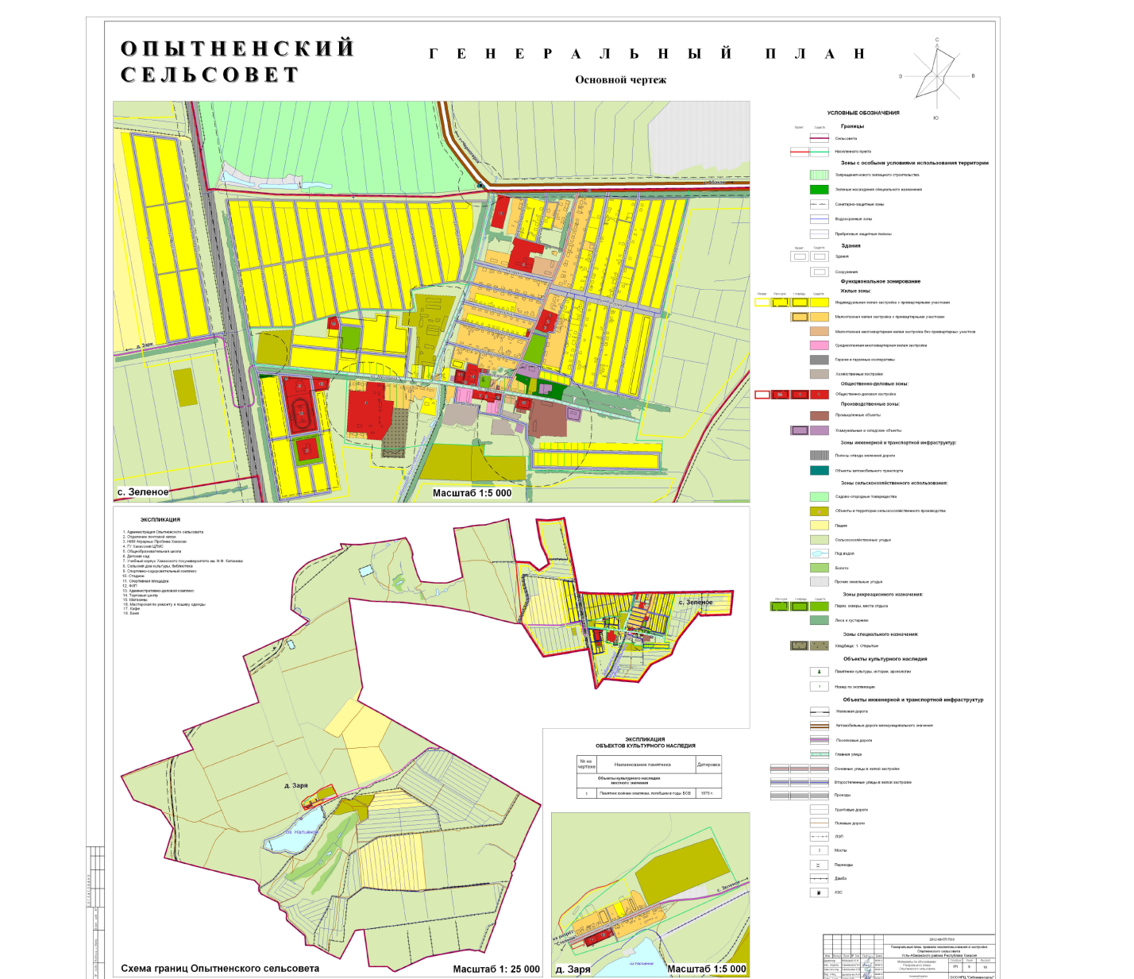

Предлагается деление территории на функциональные зоны по видам использования территории.
Функциональное градостроительное зонирование в данном проекте предполагает выделение зон функционального использования:
- жилая зона;
- общественно-деловая зона;
- производственная зона;
- зона инженерной и транспортной инфраструктур;
- рекреационная зона;
- зона сельскохозяйственного использования;
- зона специального назначения;
- прочие зоны.
Основная часть многоквартирного жилого фонда, крупные общественные здания и коммунально-бытовые предприятия подключены к централизованной системе теплоснабжения от источника тепловой энергии Абаканская ТЭЦ.
Новые площади Генпланом планируются под жилые зоны с перспективой строительства малоэтажных индивидуальных домов.
В границах проектируемой территории планируется разместить 3101 приусадебный земельный участок для размещения индивидуальных жилых домов, а также земельные участки для размещения малоэтажной многоквартирной жилой застройки.
Индивидуальные жилые дома выполняются по индивидуальным проектам.
Всего численность населения на 2025 год составляет 1820 человек, при коэффициенте семейности, равной 3,5.
Всего количество проживающих к 2028 г. составит 4788 человек.
На расчетный срок – 7494 человека.
Плотность населения Опытненского сельского поселения составит 14 чел/га.
Генеральным планом предусмотрена застройка индивидуальными жилыми домами. Застройщики индивидуального жилищного фонда используют автономные источники теплоснабжения.
Данные по перспективной нагрузке потребителей представлены в таблице 11.

Таблица 11. Перспективная тепловая нагрузка потребителей

Источник  теплоснабжения | Наименование объекта | Местонахождение | Общая нагрузка | Отопление | Вентиляция | ГВС
Абаканская ТЭЦ | Жилой дом | с. Зеленое, ул. Новая, 1 | 0,059 | 0,048 | 0 | 0,011
Абаканская ТЭЦ | Жилой дом | с. Зеленое, ул. Ботаническая, 1 | 0,043 | 0,043 | 0 | 0

2.2. Описание существующих и перспективных зон действия индивидуальных источников тепловой энергии.
На территории Опытненского сельского поселения часть индивидуального жилищного фонда оборудована автономными источниками теплоснабжения (отопительными печами), работающими на твердом топливе (уголь и дрова).
Индивидуальное отопление осуществляется от теплоснабжающих устройств без потерь при передаче, так как нет внешних систем транспортировки тепла. Поэтому потребление тепла при теплоснабжении от индивидуальных установок можно принять равным его производству.
На основании данных сайтов компаний производителей оборудования, технических паспортов устройств характеристика индивидуальных теплогенерирующих установок имеет следующий вид:

Вид топлива | Средний КПД теплогенерирующих установок | Теплотворная способность топлива, Гкал/ед.
Уголь каменный, т | 0,72 | 4,90
Дрова | 0,68 | 2,00

Главной тенденцией не централизованного теплоснабжения населения, производства тепла индивидуальными источниками теплоснабжения является увеличение потребления дров и каменного угля. В связи с дальнейшим развитием жилого фонда поселения, указанная тенденция будет сохраняться.

2.3. Объемы потребления тепловой энергии (мощности), теплоносителя и приросты потребления тепловой энергии (мощности), теплоносителя с разделением по видам теплопотребления.
Предусмотрено централизованное теплоснабжение от Абаканской ТЭЦ, а также автономное теплоснабжение в зависимости от расположения потребителя и их теплопотребления.

2.4. Радиус эффективного теплоснабжения
В соответствии с пп.а) п.6 Требований к схемам теплоснабжения, радиус эффективного теплоснабжения, определяемый для зоны действия каждого источника тепловой энергии, должен позволять определить условия, при которых подключение новых или увеличивающих тепловую нагрузку теплопотребляющих установок к системе теплоснабжения нецелесообразно вследствие увеличения совокупных расходов в указанной системе на единицу тепловой мощности.
С целью решения указанной задачи была рассмотрена методика, представленная в Методических указаниях по разработке схем теплоснабжения, утвержденных приказом Минэнерго №212 от 05.03.2019 г.
В соответствии с одним из основных положений указанной методики, вывод о попадании объекта возможного перспективного присоединения в радиус эффективного теплоснабжения принимается исходя из следующего условия: отношение совокупных затрат на строительство и эксплуатацию тепломагистрали к выручке от реализации тепловой энергии должно быть менее или равно 100%. В противном случае рассматриваемый объект не попадает в границы радиуса эффективного теплоснабжения и присоединение объекта к системе централизованного теплоснабжения является нецелесообразным.
Изложенный принцип, в соответствии с Требованиями к схемам теплоснабжения, был использован при определении целесообразности переключения потребителей котельных на обслуживание от ТЭЦ, а также при оценке эффективности подключения перспективных потребителей к СЦТ от существующих источников тепловой энергии (мощности).
Для определения попадания объекта, рассматриваемого для подключения к СЦТ, в
границы радиуса эффективного теплоснабжения, необходимо использовать вышеописанный метод, т.е. выполнять сравнительную оценку совокупных затрат на подключение и эффекта от подключения объекта; при этом в качестве расчетного периода используется полезный срок службы тепловых сетей и теплосетевых объектов.

Глава 3 «Предложения по новому строительству, реконструкции и техническому перевооружению источников тепловой энергии.»

3.1. Предложения по техническому перевооружению источников тепловой энергии с целью повышения эффективности работы систем теплоснабжения.
Предложения по техническому перевооружению источников тепловой энергии с целью повышения эффективности работы систем теплоснабжения не предусмотрены.

3.2. Меры по выводу из эксплуатации, консервации и демонтажу избыточных источников тепловой энергии, а также выработавших нормативный срок службы либо в случаях, когда продление срока службы технически невозможно или экономически нецелесообразно.
Меры по выводу из эксплуатации, консервации и демонтажу избыточных источников тепловой энергии, а также выработавших нормативный срок службы либо в случаях, когда продление срока службы технически невозможно или экономически нецелесообразно не предусмотрены. С октября 2023 года котельные №1 и №2 с. Зеленое, в результате замещения и переключения потребителей к теплоснабжению от Абаканской ТЭЦ, были выведены из эксплуатации.

3.3. Меры по переоборудованию котельных в источники комбинированной выработки электрической и тепловой энергии.
Меры по переоборудованию котельных в источники комбинированной выработки электрической и тепловой энергии не предусмотрены, котельные выведены из эксплуатации.

3.4. Меры по переводу котельных, размещенных в существующих и расширяемых зонах действия источников комбинированной выработки тепловой и электрической энергии в «пиковый» режим.
Меры по переводу котельных, размещенных в существующих и расширяемых зонах действия источников комбинированной выработки тепловой и электрической энергии в «пиковый» режим не предусмотрены, котельные выведены из эксплуатации.

Глава 4 «Предложения по новому строительству и реконструкции тепловых сетей»

4.1. Предложения по новому строительству тепловых сетей для обеспечения перспективных приростов тепловой нагрузки во вновь осваиваемых районах поселения под жилищную, комплексную или производственную застройку
Предложения по новому строительству тепловых сетей для обеспечения перспективных приростов тепловой нагрузки во вновь осваиваемых районах поселения под жилищную, комплексную или производственную застройку не предусмотрены.

4.2. Предложения по новому строительству и реконструкции тепловых сетей, обеспечивающих условия, при наличии которых существует возможность поставок тепловой энергии потребителям от различных источников тепловой энергии при сохранении надежности теплоснабжения
Предложения по новому строительству и реконструкции тепловых сетей, обеспечивающих условия, при наличии которых существует возможность поставок тепловой энергии потребителям от различных источников тепловой энергии при сохранении надежности теплоснабжения не предусмотрены.

4.3. Предложения по новому строительству или реконструкции тепловых сетей для повышения эффективности функционирования системы теплоснабжения, в том числе за счет перевода котельных в «пиковый» режим или ликвидации котельных по основаниям
Предложения по новому строительству или реконструкции тепловых сетей для повышения эффективности функционирования системы теплоснабжения, в том числе за счет перевода котельных в «пиковый» режим или ликвидации котельных по основаниям не предусмотрены, котельные выведены из эксплуатации.

4.4. Предложения по новому строительству и реконструкции тепловых сетей для обеспечения нормативной надежности безопасности теплоснабжения
Предложения по новому строительству и реконструкции тепловых сетей для обеспечения нормативной надежности безопасности теплоснабжения не предусмотрены.
Мероприятия по строительству магистральной тепловой сети для переключения потребителей с. Зеленое на Абаканскую ТЭЦ выполнены в 2023 году.
С целью обеспечения нормативной надежности безопасности теплоснабжения предусмотрены мероприятия по замене тепловых сетей, исчерпавших эксплуатационный ресурс, в соответствии с утвержденной ремонтной программой.

Глава 5 «Решение об определении единой теплоснабжающей организации»

Критерии определения единой теплоснабжающей организации определены постановлением Правительства Российской Федерации № 808 от 08.08.2012 года «Об организации теплоснабжения в Российской Федерации и о внесении изменений в некоторые акты Правительства Российской Федерации». Статус единой теплоснабжающей организации присваивается теплоснабжающей и (или) теплосетевой организации решением органа местного самоуправления (далее – уполномоченные органы) при утверждении схемы теплоснабжения городского округа.
В границах населенного пункта с. Зеленое Усть-Абаканского района статус единой теплоснабжающей организации присвоен АО «Абаканская ТЭЦ».

Таблица 12 – Реестр единых теплоснабжающих организаций
Источник тепловой энергии (мощности) | Теплоснабжающая организация | Единая теплоснабжающая организация, утвержденная в зоне | Зона деятельности систем централизованного теплоснабжения | Основание
Абаканская ТЭЦ | АО «Абаканская ТЭЦ» | АО «Абаканская ТЭЦ» | В границах  с. Зеленое Усть-Абаканского района Республики Хакасия | Постановление Администрации Усть-Абаканского района №1118-п от 19.10.2022 г.  Вступает в силу в момент официального опубликования и распространяет свое действие на отношения, возникшие с 16 сентября 2022 года

Глава 6. Перечень бесхозяйных тепловых сетей и определение организации, уполномоченной на их эксплуатацию

По состоянию на 01.01.2026 г. бесхозяйные тепловые сети не выявлены.

Заместитель Главы Администрации Усть-Абаканского муниципального района Республики Хакасия по вопросам ЖКХ и строительства —руководитель Управления ЖКХ и строительства Администрации Усть-Абаканского муниципального района Республики Хакасия |  | Т.В. Новикова

